**A Fraternidade Rosacruz é uma Escola de Filosofia Cristã, que tem por finalidade divulgar a filosofia dos Rosacruzes, tal como ela foi transmitida ao mundo por Max Heindel.**

**Exercitando nosso papel de Estudantes Rosacruzes, o Centro Rosacruz de Campinas-SP-Brasil, edita o informativo: ECOS.**

**SUMÁRIO**

Informação 4

Atividades gerais ocorridas em nosso Centro, no mês de Fevereiro/2025: Reuniões de Estudos e Publicações 5

Março – Sol transitando pelo Signo de Peixes (fevereiro/março) 6

02/02– 16 h - Estudos Bíblicos Rosacruz – Evangelho Segundo S. Mateus – Cap. 5 – Versículos 16 a 21 8

02/02– 17 h - Estudos do Conceito Rosacruz do Cosmos – Cap. XII – A Evolução da Terra – Época Ária – Raças Árias 15

Termo Rosacruz: Raças Árias 15

09/02– 17 h - Estudos do Conceito Rosacruz do Cosmos – Cap. XII – A Evolução da Terra – Sexta Época (Nova Galileia) e Trono de Deus 18

Termo Rosacruz: Sexta Época 18

Termo Rosacruz: Trono de Deus 20

16/02– 17 h - Estudos do Conceito Rosacruz do Cosmos – Cap. XII – A Evolução da Terra – Os Dezesseis Caminhos para a Destruição 20

Termo Rosacruz: 16 Raças como os dezesseis Caminhos para a Destruição 20

Termo Rosacruz: Grande Unificador da Sexta Época 26

Termo Rosacruz: Caminho da Realização 27

23/02– 17 h - Estudos do Conceito Rosacruz do Cosmos – Cap. XIII – Cap. XIII – Retorno à Bíblia: astúcia - povo escolhido - terra prometida - Nova Galileia 28

Termo Rosacruz: Astúcia 28

Termo Rosacruz: Povo Escolhido 29

Termo Rosacruz: Terra Prometida 30

Alguns Artigos Publicados nas nossas redes sociais no mês de Janeiro: 32

Ajuntando Tesouros nos Céus 32

Deus “é”, ou seja, Ele “não existe” 34

Quem é esse “Deus”? 36

Nossa inclinação para o mal hoje em dia está sendo muito grande? 38

Encurtando o Caminho que temos que percorrer? 40

Fraternidade Rosacruz – As Cinco Perguntas selecionadas do mês que recebemos e que talvez possam ser dúvidas de mais Estudante Rosacruzes 42

1. Pergunta: Como vocês entendem o termo "Libertação", que os indianos usam para descrever uma pessoa que se fundiu com o glorioso Ser Supremo ou Eu Real? 42

2.Pergunta: Gostaria de tirar uma dúvida se possível. Sempre estou chateada com a vida e algumas pessoas me dizem que nós que escolhemos o que vamos passar antes de nascer. Uma até disse que nós queremos muito reencarnar e tem uma fila de almas na nossa frente. Escolhemos quem serão nossos pais, familiares e eu disse que depende do “karma” e não de nossa vontade. Afinal escolhemos mesmo antes ou tudo é fruto de nossas ações passadas? 43

3.Pergunta: Li em alguns materiais que poderia levar vidas no caso de alcoólatras, como acontece esse processo de limpeza? 44

4.Pergunta: Quando Lúcifer conversou com Eva e a convenceu a comer o fruto da Árvore do Conhecimento, isto é, a fazer sexo com Adão, ela estava no Jardim do Éden e era semelhante a uma planta, não tendo Mente nem órgão sexual. Como Lúcifer conversou com ela, se ela era como uma planta? Como ela conheceu Adão, se não tinha órgão sexual? 44

5.Pergunta: Max Heindel diz que Jesus viveu até os 30 anos e depois entregou seus corpos ao Cristo. Mas muitos historiadores afirmam que Jesus nasceu aproximadamente no ano 6 D.C. e morreu por volta do ano 30, o que significa que ele viveu 24 anos. Como devemos entender essa divergência? 45

O CÍRCULO DE CURA ROSACRUZ 45

Se você está doente e entende que precisa de ajuda 48

Informação

As **Reuniões de Estudos** presenciais **abertas ao público** ocorrem na nossa Sede própria situada na *Avenida Francisco Glicério, 1326 – Centro – Conj. 82 – Campinas – SP - Brasil*, aos domingos às 16 h e/ou às 17 h. Em seguida temos a oficiação do **Ritual do Serviço Devocional** do dia.

Se você quiser participar presencialmente é só nos avisar *antecipadamente* pelo WhatsApp: 55 19 99185-4932 ou pelo e-mail: [fraternidade@fraternidaderosacruz.com](mailto:fraternidade@fraternidaderosacruz.com)

É uma oportunidade ímpar de você estar estudando com pessoas que têm o mesmo ideal Rosacruz!

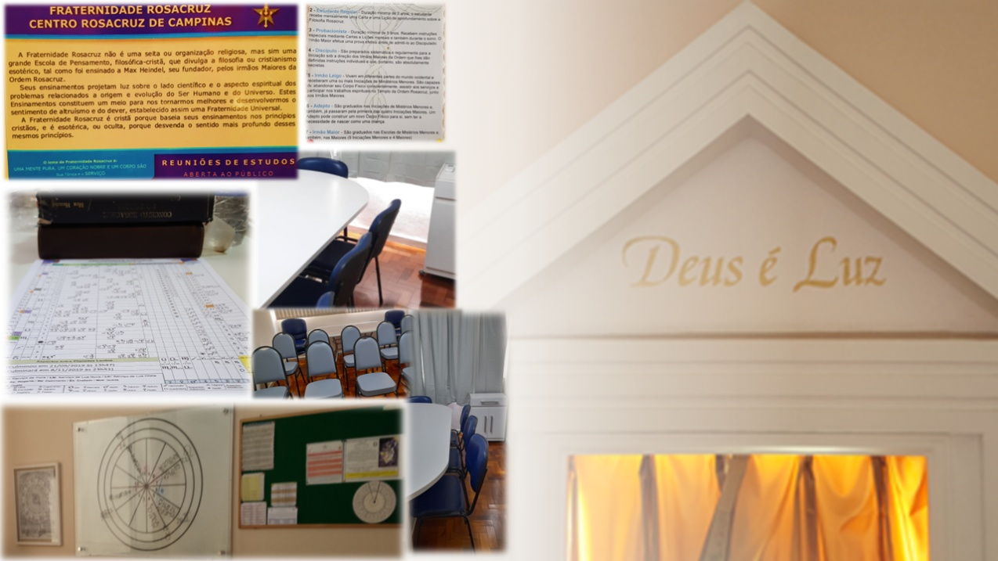

Atividades gerais ocorridas em nosso Centro, no mês de Fevereiro/2025: Reuniões de Estudos e Publicações

-Dia 2/02 – 16 h – Estudos Bíblicos Rosacruzes - Evangelho Segundo S. Mateus-Cap. 6: Farisaico - Tesouros noss Céus

17 h – Estudos do Conceito Rosacruz do Cosmos – Cap. XII – A Evolução da Terra – A Época Ária: as Raças Árias

-Dia 9/02 – 16 h – Estudos de Astrologia Rosacruz – Reunião Reservada

17 h – Estudos do Conceito Rosacruz do Cosmos – Cap. XII – A Evolução da Terra – A Época Ária: a Nova Época - o Trono de Deus

-Dia 16/02 – 16 h – Reunião do Estudante Regular – Reunião Reservada

17 h – Estudos do Conceito Rosacruz do Cosmos – Cap. XII – A Evolução da Terra – 16 Caminhos da Destruição: 16 Raças, Grande Líder

-Dia 23/02 – 16 h – Reunião de Probacionistas – Reunião Reservada

17 h – Estudos do Conceito Rosacruz do Cosmos – Cap. XIII – Retorno à Bíblia: astúcia - povo escolhido - Terra Prometida - Nova Galileia

Nota: Você pode obter uma cópia digital da Obra Básica Conceito Rosacruz do Cosmos da edição mais atualizada *grátis* aqui: <https://fraternidaderosacruz.com/category/livros-digitalizados/o-conceito/>

-Publicações de textos no nosso Site ([www.fraternidaderosacruz.com](http://www.fraternidaderosacruz.com)) e nas nossas Redes Sociais:

<https://www.facebook.com/fraternidaderosacruz/>

<https://www.facebook.com/FraternidadeRosacruzCampinas/>

<https://www.instagram.com/frc_max_heindel/> e

<https://www.youtube.com/c/TutoriaisEstudosFraternidadeRosacruzCampinas>

-Correção de lições dos Cursos (Filosofia, Bíblia e Astrologia) dos Estudantes Rosacruzes que fazem tais Cursos por esse Centro Rosacruz

-Respostas às dúvidas dos leitores (via e-mail, no site, nas redes sociais)

-Oficiação dos Rituais do Serviço Devocional (incluindo Hino de Abertura, do Signo do mês solar e Hino de Encerramento)

-Continuação dos tratamentos de saúde para os irmãos e as irmãs inscritas no Departamento de Cura desse Centro Rosacruz

Março – Sol transitando pelo Signo de Peixes (fevereiro/março)

Aproveitemos o mês e unamos os Ensinamentos Rosacruzes: Filosofia, Bíblia e Astrologia Rosacruz para praticarmos durante TODOS OS DIAS DE MARÇO. Esse mês solar de março, que vai de 19 de fevereiro a 20 de março, corresponde à Hierarquia Zodiacal de Peixes ou Hierarquia Criadora dos Espíritos Virginais. Peixes é o verdadeiro lar dos Espíritos Virginais, da qual nós fazemos parte, estando atualmente no nosso estágio “Humanidade”.

[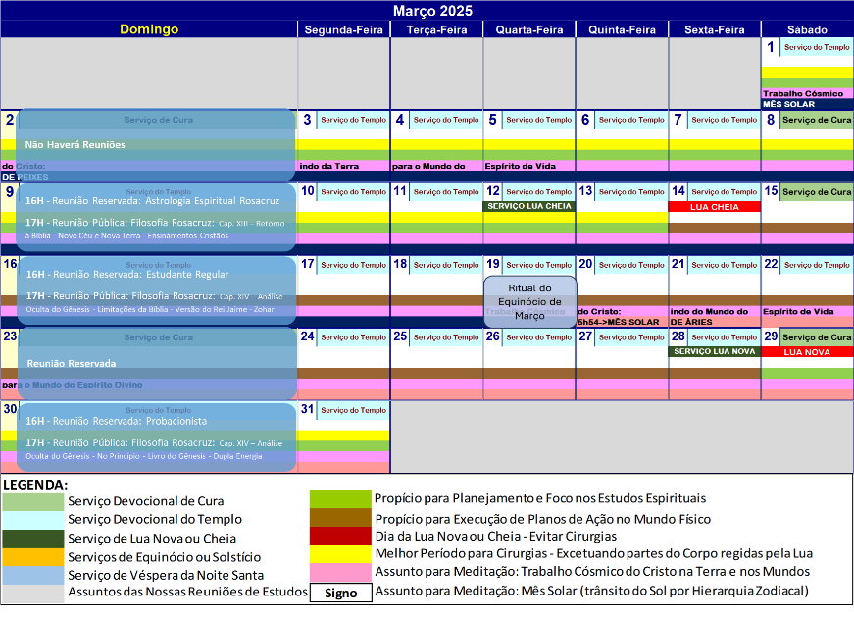](https://fraternidaderosacruz.com/calendario-as-atividades-de-estudos-e-oficios-de-rituais-da-fraternidade-rosacruz-em-campinas-sp-brasil-2025-marco/)O padrão cósmico que a Hierarquia Criadora de Peixes trabalha para trazer em manifestação o princípio de unificação em toda a criação. O modelo cósmico que prevalece sobre a Terra por essa Hierarquia é o do ser humano perfeito, criado à imagem e semelhança de Deus e manifestando a divindade de seu interior. O ser humano feito a Semelhança de Deus é a nota chave de Peixes. De fato, o aperfeiçoamento do ser humano é e tem sido o divino trabalho de todas as Doze Hierarquias Criadoras desde o começo da evolução humana.

O centro físico correlacionado com Peixes são os pés e na Onda de Vida humana esse centro tem de ser despertado.

Dentre os 12 Apóstolos, o correlacionado com Peixes é S. Pedro. Esse Apóstolo, o instável, o homem “onda” quem, depois de haver despertado o princípio do Cristo Interno por meio da fé, se converteu na Pedra da Iniciação. Um dos mais avançados entre os Discípulos. Um magnífico exemplo de humildade pode ser encontrado em S. Pedro, o pisciano dos Discípulos. S. Pedro considerava sua maior honra em seguir a Cristo e a servir Sua causa. Quando chegou a hora em que S. Pedro devia segui-Lo na crucifixão, manifestou sua própria indignidade para ser colocado na cruz de pé, como foi Cristo e pediu para ser crucificado de cabeça para baixo. E isso para um homem cujas emanações espirituais se dizia que eram tão potentes, e que quando a sua sombra passava pelos enfermos, esses eram curados instantaneamente.

Peixes é um Signo de Água e água está correlacionada com a natureza emocional. Quando alguém obtém o domínio sobre as suas emoções, é porque obteve o controle do elemento Água. Essa é a lição que Cristo ensinava a S. Pedro quando lhe ordenou que caminhasse sobre as águas. Naquele momento, no entanto, S. Pedro ainda não tinha dominado suas emoções. Se Cristo não o salvasse, ele afundaria. Mais tarde, quando já era regente de suas paixões, S. Pedro caminhou sem medo para se reunir com Cristo. Isso é conhecido no esoterismo como Iniciação pela Água. Depois dessa experiência, S. Pedro experimentou a mais transcendente beatitude de sua vida.

Procure utilizar a seguinte frase ao fazer os Exercícios Esotéricos de Concentração durante o dia e o da Meditação: “*Deus criou o homem a sua imagem e semelhança*” (Gn 1:27). Faça isso em cada um dos dias em que Peixes enfoca seu ritmo sobre a Terra, e os significados ocultos dessa passagem lhe aclarará a Mente e o Coração sobre sua significância esotérica.

*(****Clique na figura*** *e tenha mais informações de como utilizar esse Calendário Rosacruz)*

02/02– 16 h - Estudos Bíblicos Rosacruz – Evangelho Segundo S. Mateus – Cap. 5 – Versículos 16 a 21

A Bíblia contém os ensinamentos de que necessitam, especialmente, os povos ocidentais, nós.

“*A Bíblia foi nos dada pelos Anjos do Destino que estando acima de todos os erros dão a cada um e a todos exatamente o que necessitam para o seu desenvolvimento. Por conseguinte, se procurarmos a Luz, a encontraremos na Bíblia*”, como lemos TODAS AS VEZES que oficiamos o Ritual do Serviço Devocional do Templo da Fraternidade Rosacruz.

Os versículos 16 a 21 referem-se ao seguinte texto:

*Quando jejuardes, não tomeis um ar sombrio como fazem os hipócritas, pois eles desfiguram seu rosto para que seu jejum seja percebido pelos homens. Em verdade vos digo: já receberam a sua recompensa. Tu, porém, quando jejuares, unge tua cabeça e lava teu rosto, para que os homens não percebam que estás jejuando, mas apenas o teu Pai, que está lá no segredo; e o teu Pai, que vê no segredo, te recompensará. Não ajunteis para vós tesouros na terra, onde a traça e o caruncho os corroem e onde os ladrões arrombam e roubam, mas ajuntai para vós tesouros noss céus, onde nem a traça, nem o caruncho corroem e onde os ladrões não arrombam nem roubam; pois onde está o teu tesouro aí estará também teu coração.*

Notemos que para compreendermos esses Ensinamentos nesses versículos é indispensável que compreendamos o que é a nossa Personalidade e a nossa Individualidade, segundo os Ensinamentos Rosacruzes.

Na questão de tratamento da nossa Individualidade é que conseguiremos sair da situação de risco de cristalização, de ignorância e de dificuldades em caminhar para frente e para cima rumo a conquistar a Região Etérica do Mundo Físico, que é o nosso próximo objetivo nesse Esquema de Evolução.

Ao que chamamos de Individualidade é o Tríplice Espírito ou “Eu superior” onde nós somos um Ego ou um Espírito Virginal da Onda de Vida humana manifestado aqui da seguinte forma:

-Por meio de um veículo chamado Espírito Divino

-Um outro chamado Espírito de Vida

-E um outro chamado Espírito Humano

A nossa Individualidade é sempre a mesma a cada renascimento aqui.

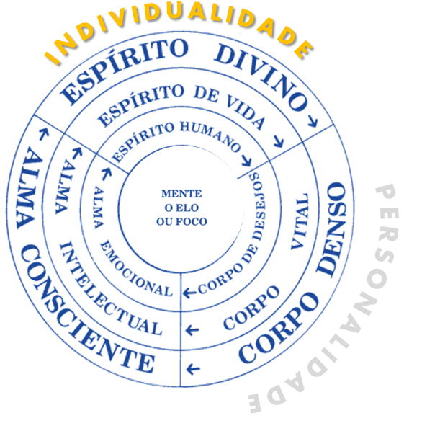Ao que chamamos de Personalidade é o Tríplice Corpo ou “Eu inferior”, onde para evoluirmos em cada Mundo, temos um veículo para cada um que é composto da seguinte forma:

-Um Corpo Denso para conquistar a Região Química do Mundo Físico

-Um Corpo Vital para conquistar a Região Etérica do Mundo Físico

-Um Corpo de Desejos para conquistar o Mundo do Desejo

E finalmente, temos um veículo que possibilita a nós, o “Eu superior”, a trabalhar com esse Tríplice Corpo que é a nossa Mente

-Por meio dela é que podemos trabalhar usando o nosso veículo Espírito Divino no Corpo Denso, construindo a Alma Consciente

-Trabalhando com nosso veículo Espírito de Vida no Corpo Vital, construindo a Alma Intelectual

-E trabalhando com nosso veículo Espírito Humano no Corpo de Desejos, construindo a Alma Emocional

A cada novo renascimento aqui, nós construímos a nossa Personalidade que é composta das nossas qualidades conquistadas em vidas passadas, bem como nossos defeitos, maus hábitos, nossas dificuldades, nossas lições a aprender.

E é por isso que ela é a raiz de todo nosso sofrimento, nossa dor e tristeza, justamente devido ao nosso modo ignorante de conduzir as nossas faculdades quando estamos renascidos aqui.

*“Quando jejuardes, não tomeis um ar sombrio como fazem os hipócritas, pois eles desfiguram seu rosto para que seu jejum seja percebido pelos homens.”*

Nesta passagem fica claro que Cristo está nos ensinando que “*querer ser percebido pelos homens*” é um exemplo da nossa Personalidade que está nos condicionando a se satisfazer pela ilusão mundana que é a busca pelo prestígio, a se motivar sempre pelo elogio e buscá-lo sempre a de parecer uma “boa pessoa”, claro que, escondendo os seus defeitos o máximo que pode e jamais resolvê-los (mesmo porque isso corre o risco de você “perder todo o sucesso”).

Se agimos assim hoje é porque trazemos reminiscências de momentos evolutivos ocorridos a muito tempo, dado a muitos renascimentos anteriores em que não aprendemos as lições que deveríamos aprender lá.

Neste nosso Esquema de Evolução, hoje estamos no Período Terrestre, no Globo D, na metade da 4ª Revolução do Período Terrestre, em torno do Nadir da Materialidade. E dado a este momento de máxima cristalização, o Esquema de Evolução é dividido em Épocas.

Já passamos, há milhões de anos atrás, pelas Épocas Polar, Hiperbórea, Lemúrica e Atlante e estamos hoje na Época Ária.

E foi na Época Atlante que mais mergulhamos na Região Química do Mundo Físico, por isso foi necessário neste ponto do Esquema de Evolução dividir as Épocas em Eras, cujas características são oferecidas a nós pelo movimento chamando Precessão dos Equinócios.

Na Época Atlante, passamos pela Era de Câncer, de Gêmeos e de Touro.

-Até a Era de Touro o objetivo era acumular bens materiais, demonstrando para todos que conseguíamos ter destaque nessa Região Química do Mundo Físico, depois passamos pela Era de Áries e hoje já estamos no final da Era de Peixes, já na “Órbita de Influência” da Era de Aquário.

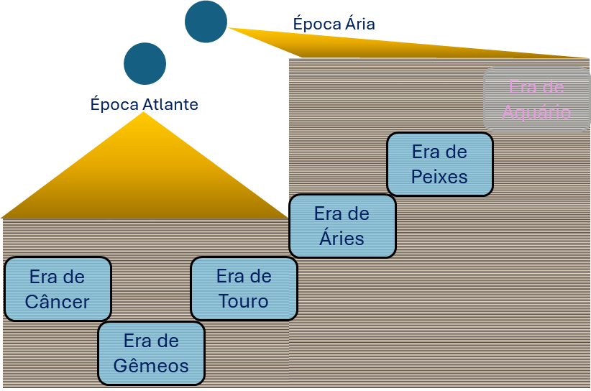-Desde a Era de Áries (onde inclusive, no seu final, veio o Cristo) o objetivo nesse Esquema de Evolução mudou, pois, uma vez conquistado a Região Química do Mundo Físico, devemos partir de volta à Deus, começando a acumular bens espirituais, e para isso precisamos funcionar conscientemente na Região Etérica do Mundo Físico, usando a administração dos bens materiais como meios para acumular os bens espirituais, e amalgamar a quinta essência dos bens materiais como valores espirituais.

Hoje estamos na Era de Peixes onde renascemos com o objetivo de eliminar todas as “reminiscências” que trazemos, ou seja, ter a chance de aprender todas as lições que deveríamos aprender em momentos passados. Neste final da Era de Peixes, se aprendermos as lições, não caindo nas tentações e nos emendando, no próximo renascimento nasceremos com o veículo ativo e pronto, apropriado para a próxima Era de Aquário, no caso o Corpo-Alma. Agora se não aprendemos, caindo nas tentações e não nos emendando, no próximo renascimento corremos um enorme risco de não nasceremos com o veículo ativo e pronto apropriado para a próxima Era, no caso o Corpo-Alma.

Resumindo, a “Era de Aquário” acontecendo por todo lado e os seres humanos que se atrasaram viverão na “Era de Peixes, ou de Áries ou de Touro, ou ainda de Gêmeos”.

A Fraternidade Rosacruz proporciona todas as soluções que precisamos para isso e podemos resumir em:

-Tomar consciência desse nosso comportamento ilusório e que não interessa mais para esse momento do Esquema de Evolução. Reforçando: agir assim, hoje, é se cristalizar e se atrasar na Evolução.

-Praticar o Exercício Esotérico Rosacruz da Observação imparcial de nós mesmos, negando a querer ser visto, buscar a fama mundana, a se satisfazer com consolações humanas (a única que vale a pena é a consolação divina).

-Não se justificar (que é a astúcia que praticávamos na Época Atlante, disfarçada), não se julgar (se o evento marcou você, com certeza, aparecerá como efeito/causa no Exercício Esotérico Rosacruz de Retrospecção, que o Estudante Rosacruz faz todas as noites) ...apenas observar “de fora” sendo sincero com você mesmo.

Se quisermos viver realmente na Era de Peixes e nos preparando para a Era de Aquário, aproveitando esse momento em que temos o dobro de material para utilizarmos (as nos fornecidas por Peixes e por Aquário) devemos focar nossa vida aqui:

*“Não ajunteis para vós tesouros na terra, onde a traça e o caruncho os corroem e onde os ladrões arrombam e roubam, mas ajuntai para vós tesouros noss céus, onde nem a traça, nem o caruncho corroem e onde os ladrões não arrombam nem roubam; pois onde está o teu tesouro aí estará também teu coração.”*

“Tesouros na Terra” todos sabemos o que é, não sabemos? Mas, e “*tesouros noss céus*”? Sabemos, achamos que sabemos, tentamos “enganar” nos enganando, ou...pior, quando descobrirmos o que era, já é tarde?

Durante a nossa vida aqui, fazemos muitas coisas (a maioria movida pela necessidade ou pelo prazer e muitas poucas pelo dever). Todas as vezes:

- Em que sirvo alguém, amorosa e desinteressadamente, focando na divina essência oculta dele, promovendo a base da Fraternidade, por meio de atos, obras e ações, cresço a minha Alma Consciente e alimento o meu veículo Espírito Divino.

- Que crio desejos, emoções ou sentimentos usando material das 3 Regiões superiores do Mundo do Desejo, cresço a minha Alma Emocional e alimento o meu veículo Espírito Humano.

- Que uso a memória daqueles atos, obras ou ações, desejos, emoções e sentimentos, cresço a minha Alma Intelectual e alimento o meu veículo Espírito de Vida.

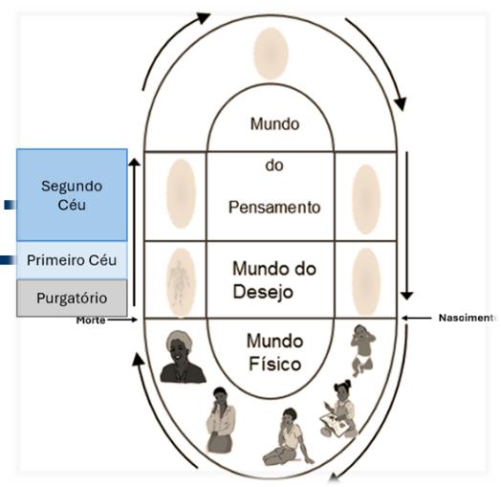Então, quando morremos mais uma vez aqui, ajuntamos os “Tesouros noss céus”. Assim, quando passamos a nossa estada pelo Primeiro Céu temos o que assimilar e transformar como: bons hábitos e/ou virtudes para a próxima vida; quando passamos a nossa estada pelo Segundo Céu temos a capacidade e o conteúdo para trabalhar e contribuir na construção da fauna, flora, meio ambiente, novos Corpos e tudo mais para a próxima vida, nossa e de todos que precisarem.

Por isso que, enquanto você vive aqui: onde está *o teu tesouro aí estará também teu coração*.

Para saber mais, assista a 18ª Reunião Dominical de Estudos Bíblicos Rosacruzes-Fraternidade Rosacruz em Campinas-SP-Brasil em:

[**18ª Reunião Estudos Bíblicos Rosacruzes-FRC em Campinas-SP-2FEV25–C.6-Evangelho Segundo S.Mateus-P.3**](https://youtu.be/D3BNfSTA3x4?si=sKhwv99WBKxI7qt9)

02/02– 17 h - Estudos do Conceito Rosacruz do Cosmos – Cap. XII – A Evolução da Terra – Época Ária – Raças Árias

## Termo Rosacruz: **Raças Árias**

Estamos aqui atualmente, na quarta Revolução do Globo D, da Quinta Época – Época Ária do Período Terrestre. Aqui começa de fato, o trabalho do ser humano nesse Período.

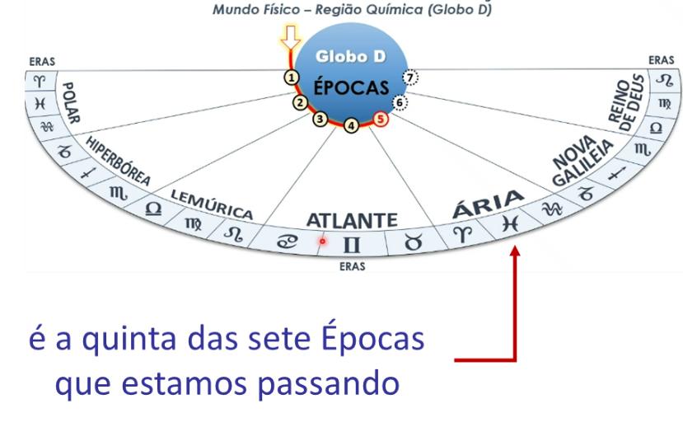

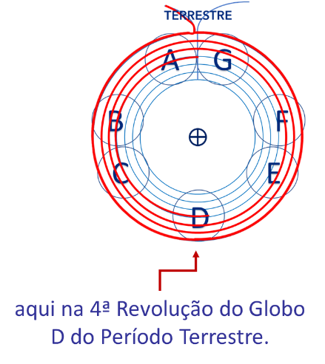O Espírito Humano está concêntrico com o Corpo nos dando total consciência de vigília. Começamos a nos aperfeiçoar, por meio do Pensamento e da Razão, como resultado do nosso trabalho sobre a Mente – desatrelando a Mente ao Corpo de Desejos, desenvolvendo a “Mente abstrata” seguindo assim o objetivo da evolução. O objetivo é trabalhar na transmutação do nosso poder do pensamento.

Vejamos agora um pouco sobre as Raças Árias:

Noé: Surge no período antediluviano (antes do Dilúvio), bem no início da história bíblica. Noé, simboliza os remanescentes da Época Atlante. A multidão, guiada por Noé, na história do dilúvio:

- Formaram o núcleo da quinta Raça, a Raça Ária: nossos progenitores

- Sobreviveram à destruição do Continente chamado de Atlântida, que era onde todos nós habitávamos durante a Época Atlante.

- Também simboliza a transição da Época Atlante para a Época Ária.

Para os Ensinamentos Rosacruzes a “Arca de Noé” simboliza os mais adiantados que puderam passar para a atual Época Ária, tendo desenvolvido os pulmões e construído as costelas, apoiadas no osso externo. Porém, uma parte das pessoas guiadas por Noé, em dado momento, foram novamente atraídas ao passado, casando-se com Raças inferiores e voltando à adoração do Touro. São essas, as pessoas que se conduzem pela ambição e astúcia. Elas ainda conservam traços Atlantes.

Mais a frente da Época Aria, aparece a figura de Moisés, representando a Era de Áries. Moises é visto como um grande Instrutor espiritual que trouxe as Leis Divinas (os Dez Mandamentos), para guiar a Humanidade no uso ético e moral dessa nova consciência. Por isso Moisés representa um avanço no desenvolvimento espiritual. Moisés conduziu o povo prometido através do Mar Vermelho (Áries) para fora do Egito. Mar Vermelho simboliza um processo interno e espiritual pelo qual a Alma humana passa em sua jornada evolutiva.

A purificação dos desejos inferiores ligados ao Mundo material e às paixões humanas que prendem a Alma ao Ego e ao plano terreno. Assim, a passagem pelo Mar Vermelho provocou uma purificação em massa. Mas, os remanescentes atlantes que não quiseram adiantar-se e permaneceram na adoração do Touro, contrariando os projetos evolutivos das Hierarquias Criadoras, foram “engolidos” pelo Mar Vermelho. Simbolicamente falando, estes remanescentes, mesmo estando na Época Ária, foram aqueles que ainda não tinham pulmões e por isso, não conseguiram sobreviver e ficaram atrasados, conseguindo construir os pulmões muito tempo depois. Já os seres humanos que conseguiram construir os pulmões para respirar na nova atmosfera, foram os pioneiros da Época Ária.

As Raças Árias serão um total de sete Raças ao todo e descenderam da quinta Raça Atlante, os Semitas Originais, que depois foram dirigidas para a Ásia Central, que foi o berço destas Raças Árias, que aperfeiçoou a Mente e a razão, e à qual pertencemos. A distribuição delas foram:

-1ª Raça - Ariana - dirigiu-se para o sul da Índia.

-2ª Raça - Babilônica-Assíria-Caldaica - ocupou a posição relativa à Mesopotâmia.

-3ª Raça - Persa-Greco-Latina - Os Persas tiveram origem também na Mesopotâmia (no atual Irã), próximo ao Golfo Pérsico e Mar Cáspio. Os Gregos habitavam a Península do Peloponeso. Os Latinos habitavam a Península Itálica e o sul do atual continente europeu.

-4ª Raça - Céltica - habitavam o centro-norte do atual continente europeu.

-5ª Raça - Teuto-Anglo-Saxônica - habitavam todo o norte do atual continente europeu.

As duas últimas Raças se desenvolverão na nossa Época atual.

-6ª Raça - Eslava - mas não virá do povo eslavo que há atualmente.

-7ª Raça - Será originada a partir das pessoas que compõem a 6ª Raça, que alcançarão um grau de desenvolvimento espiritual que os levará muito além das condições a 6ª Raça.

Para saber mais, assista a 212ª Reunião Dominical-Fraternidade Rosacruz em Campinas-SP-Brasil em:

[**212ª ReuniãoDominical-FRC_Campinas_2fev25-Cap.12-A Evolução da Terra-Época Ária: As Raças Árias**](https://youtu.be/E3_AcxayrMk?si=ZBZH9N1nsQrWIw2J)

__________________________________________________________________________________________

09/02– 17 h - Estudos do Conceito Rosacruz do Cosmos – Cap. XII – A Evolução da Terra – Sexta Época (Nova Galileia) e Trono de Deus

## Termo Rosacruz: **Sexta Época**

Não devemos confundir a Era de Aquário com a Nova Galileia.

Hoje estamos na Era de Peixes. Ainda teremos que passar pela Era de Aquário, que acontecerá ainda na 5ª Época do Período Terrestre, a Época Ária. A Era de Aquário representa um período evolutivo de transformação espiritual e social. Esse período é caracterizado pelo despertar da consciência superior e pelo desenvolvimento de uma Fraternidade Universal. Nessa Era, a humanidade será guiada pela energia de Aquário, que é associada à inovação, liberdade, altruísmo e cooperação. Essa nova fase promove uma maior integração entre ciência e espiritualidade, bem como a dissolução de barreiras de egoísmo, preconceito e separação.

O conhecimento oculto, antes reservado a poucos, será gradualmente acessível a todos os que buscarem a verdade, levando à realização do ideal Rosacruz de uma Humanidade unida no amor e no serviço mútuo, em harmonia com as Leis Divinas.

Teremos uma nova fase religiosa, onde serão revelados ideais mais altos e mais nobres que nosso conceito atual da Religião Cristã. Manifestaremos todas as nossas potencialidades espirituais e intelectuais que estão simbolizadas pelo Signo de Aquário. A ciência imperará durante a Era de Aquário – teremos, para usar, uma Ciência religiosa e uma Religião científica, e a nova fé será baseada na razão, e será capaz de resolver o enigma da vida e da morte, de um modo que satisfaça tanto à Mente quanto o Coração.

Já na Época Nova Galileia, uma Época futura, o Reino de Cristo (Estado de Consciência Espiritual) estará plenamente manifestado na Terra. Representa a transformação concreta, em que a Terra e a Humanidade (a parte que terá a capacidade de viver conscientemente em um Corpo-Alma) vibrarão em perfeita harmonia com os princípios espirituais de Cristo. No início da Sexta Época (nova Galileia) ocorrerá a mescla das diferentes nações e dessa mistura sairá o próximo “povo escolhido”, virá a “semente” para a última Raça – a Raça Dourada.

Na Nova Galileia teremos um Corpo mais eterizado do que o que temos agora. Viveremos na Região Etérica do Mundo Físico. Viveremos no que hoje chamamos de “ar”, numa Terra feita de Éter. A Terra, comparada com a que é hoje, será transparente. Viveremos em Corpos luminosos, muito mais sensíveis aos impactos espirituais da intuição, que nunca se cansará; porque não haverá dia e nem noite! Para trabalharmos conscientemente nessa Época – precisaremos ter desenvolvido e treinado a vestimenta chamada Corpo-Alma, o Dourado Manto Nupcial (veste luminosa). O Corpo-Alma só é construído pelo serviço amoroso e desinteressado, focando na divina essência oculta em cada um deles, e realizado o mais anonimamente que possamos. Refreando as tendências da nossa natureza inferior, especialmente o gasto da nossa força sexual criadora. Essa vestimenta será comum a todos os habitantes da Nova Galileia, o Reino do Cristo. É através do Corpo-Alma que exercitamos cada vez mais o equilíbrio “Cabeça-Coração”.

## Termo Rosacruz: **Trono de Deus**

É onde reside a mais alta expressão do Divino – Deus. É a “Casa do Pai”. É de onde emana o Poder Divino que sustenta e guia toda a criação do nosso Sistema Solar. Ele representa a presença ativa de Deus como uma força criadora, organizadora e mantenedora do Universo. Cada um dos sete Espíritos Planetários que procedem de Deus e têm a seu cargo a evolução da vida em um dos sete Planetas.

São também conhecidos como os 7 Espíritos diante do Trono. Também estão em evolução nesse Esquema de Evolução criado por Deus. São tão elevados (em relação a nós) que são chamados de “Ministros de Deus”.

Para saber mais, assista a 213ª Reunião Dominical-Fraternidade Rosacruz em Campinas-SP-Brasil em:

[**213ª ReuniãoDominical-FRC_Campinas_9fev25-Cap.12-A Evolução da Terra- Época Nova Galileia-Trono de Deus**](https://youtu.be/dfT9yOjyGqY?si=fBO1qGu0VnBM-WZD)

__________________________________________________________________________________________

16/02– 17 h - Estudos do Conceito Rosacruz do Cosmos – Cap. XII – A Evolução da Terra – Os Dezesseis Caminhos para a Destruição

## Termo Rosacruz: **16 Raças como os dezesseis Caminhos para a Destruição**

Aprendemos na Fraternidade Rosacruz esse importantíssimo conceito!

Para tal vamos fazer uma breve recapitulação de alguns momentos nesse Esquema de Evolução.

Desde o princípio no Período de Saturno até a metade do Período em que estamos, o Terrestre, viemos evoluindo numa parte que chamamos de Involução inconsciente, ou seja, orientados e dirigidos diretamente por Hierarquias Criadoras.

Foi assim que foram despertados em nós o nosso Tríplice Espírito e adquirimos o Tríplice Corpo e a Mente. Quando chegamos ao Período Terrestre, chegamos ao Campo de Evolução atual, ou seja: Atividades evolutivas desde a Região Concreta do Mundo do Pensamento até a Região Química do Mundo Físico, a Região mais densa desse Esquema de Evolução que Deus nos permitiu habitar, aprender, conquistar e nos tornarmos especialistas nessa matéria.

Hoje estamos peregrinando na metade da 4ª Revolução do Globo D desse Período Terrestre. Ou seja: já passamos 3 Revolução e meia desse Período pelos 7 Globos que o compõe. Se olharmos com mais detalhes veremos que um Globo é um elemento de 3 dimensões – como o vemos a partir da Região Química do Mundo Físico (diferente de uma circunferência que é um elemento de 2 dimensões.

E quando distribuímos as Revoluções (que podemos desenhar como linhas) por entre esse Globo, temos diferenças importantes entre cada uma delas.

Isso fica claro aqui: Notem bem que nesse Globo D a 1ª e a 7ª Revoluções nós passamos por matérias da Região Química do Mundo Físico (ou seja: Sólidos, Líquidos e Gases) as mais sutis de todas as outras Revoluções.

Já na 2ª e 6ª Revoluções nós passamos por matérias da Região Química do Mundo Físico (ou seja: Sólidos, Líquidos e Gases) as segundas mais sutis de todas as outras Revoluções.

Já na 3ª e 5ª Revoluções nós passamos por matérias da Região Química do Mundo Físico (ou seja: Sólidos, Líquidos e Gases) as terceiras mais sutis de todas as outras Revoluções.

Agora, na 4ª Revolução, nós estamos passando por matérias da Região Química do Mundo Físico (ou seja: Sólidos, Líquidos e Gases) mais densas de todas as outras Revoluções.

E aqui não somente do Globo D, mas de todos os Globos desse Esquema de Evolução. E isso torna esse momento evolutivo para nós uma parte importantíssima desse Esquema de Evolução, tanto como para cumprir a nossa missão como Onda de Vida (a humana), ou seja, nós tornarmos especialistas em funcionar na Região Química do Mundo Físico, como para nos perdermos, nos cristalizando e perdendo a oportunidade de continuar evoluindo nesse Esquema de Evolução.

Estamos passando (e muitos JÁ passaram) por um ponto chamado Nadir da Materialidade.

E esse ponto sempre representa dificuldades:

1ª em conseguir aprender TUDO que precisamos

2ª em nos cristalizar o suficiente para nos atrasar evolutivamente de tantas maneiras e níveis, que se pode chegar até a perder a oportunidade de continuar evoluindo nesse Esquema de Evolução

E, assim, as sábias e inteligentíssimas Hierarquias Criadoras trabalham e dividem esse momento em Épocas, de modo que em cada uma vamos descendo na densidade material e depois subindo na sutilidade material.

Assim, vamos descendo por meio da: 1ª Época, a Polar; depois, a 2ª Época, a Hiperbórea; depois, a 3ª Época, a Lemúrica, até chegar a Época mais densa em material da Região Química do Mundo Físico, a 4ª Época, a Atlante, onde tivemos contato com os mais Sólidos, os mais Líquidos e os mais Gasosos de todos os materiais daquela Região, e com toda a nossa capacidade material, conquistamos essa Região e alcançamos o ápice de eficácia na utilização desses materiais.

Entretanto, ao chegarmos nesse ponto, tão importante, mas, também perigosíssimo, a fim de conseguirmos ao mesmo tempo aprender a conquistar totalmente essa Região e termos tudo que precisamos, se quisermos, para não nos cristalizarmos o suficiente para nos atrasar evolutivamente de tantas maneiras e níveis que se pode chegar até a perder a oportunidade de continuar evoluindo nesse Esquema de Evolução, mais uma vez, as sábias e inteligentíssimas Hierarquias Criadoras trabalham e dividem esse momento nas Épocas Atlante e Ária, principalmente, em Eras mais bem definidas em o que deveríamos aprender e o que fazer para passarmos para a próxima Era, de modo que em cada uma pudéssemos descer na densidade material e depois subir na sutilidade material.

Já que estávamos, como estamos, marcando o ritmo evolutivo no tempo e no espaço, que são dimensões extremamente definidas quando se está focando na Região Química do Mundo Físico, Elas utilizaram o compasso fornecido pelo movimento da Terra conhecido como Precessão dos Equinócios.

E, assim, na Época Atlante, nosso Campo de Evolução foi envolvido pelos preceitos da Hierarquia Criadora de Câncer, e que, nesse caso aqui, chamamos de Era de Câncer.

Depois, passamos para outro lugar no nosso Campo de Evolução envolvido pelos preceitos da Hierarquia Criadora de Gêmeos, e que, nesse caso aqui, chamamos de Era de Gêmeos.

E aqui atingimos a máxima densidade em que nós, a Onda de Vida humana, foi permitida na Região Química do Mundo Físico.

Aliás de todas as Ondas de Vida com as quais temos contato direto nesse Esquema de Evolução, somente nós, Espíritos Virginais da Onda de Vida humana é que foi permitido chegar nesse ponto de máxima densidade material. E esse é o ápice do Nadir da Materialidade, o ponto mais importante, mas o mais perigoso para todos nós!

Depois começamos a nos sutilizar em relação ao material que deveríamos utilizar nessa Região Química do Mundo Físico, e nesse sentido passamos para outro lugar no nosso Campo de Evolução envolvido pelos preceitos da Hierarquia Criadora de Touro, e que, nesse caso aqui, chamamos de Era de Touro.

E assim, fechamos a Época Atlante. Quem se desenvolveu o suficiente e adquiriu, por mérito, tudo que precisava, adentrou-se à próxima Época, a Época Ária.

E aqui, para continuar tendo a ajuda que tanto precisamos, passamos para outro lugar no nosso Campo de Evolução envolvido pelos preceitos da Hierarquia Criadora de Áries, e que, nesse caso aqui, chamamos de Era de Áries.

Depois, já com o Plano de Salvação de Cristo inaugurado, e a disposição de quem quiser, a fim de sair do perigoso ponto de cristalização (onde muitos ainda acham que só existe a Região Química do Mundo Físico, OU que é aqui onde buscamos a felicidade e a realização da vida), passamos para outro lugar no nosso Campo de Evolução envolvido pelos preceitos da Hierarquia Criadora de Peixes, e que, nesse caso aqui, chamamos de Era de Peixes.

E já estamos na “Órbita de Influência” da próxima Era, a Era de Aquário!

Terminada a Época Ária, para quem se capacitar, teremos a Época Nova Galileia e depois a Época Reino de Deus.

Perceba que a metade da Era de Gêmeos divide todo esse Esquema de Evolução em duas partes extremamente distintas, e se compreendermos isso mudaremos os nossos valores e princípios nessa vida terrestre aqui, obviamente, sempre se quisermos.

Do Período de Saturno até antes da metade da Era de Gêmeos, que chamamos de Involução, o que tínhamos que fazer na Peregrinação por entre Períodos, Globos, Revoluções, Épocas e Eras:Involuir em nossos 3 veículos Espirituais despertados, e evoluir as formas que ganhamos em nossos 3 Corpos*.* Para isso: ganhamos o Tríplice Corpo e foi despertado em nós o Tríplice Espírito*.* A culminação disso se deu justamente durante a Época Atlante quando foi despertada em nós a Consciência individual, ou seja, quando nos descobrimos como um “eu separado”, um Indivíduo.Com isso conseguimos imergir na Matéria, cristalizando o nosso Tríplice Corpo a fim de chegarmos ao Nadir da Materialidade.

Uma vez alcançado esse ponto, dominado totalmente a Região Química do Mundo Físico, partir para a segunda parte desse Esquema de Evolução, que chamamos de Evolução.

O que temos que fazer nessa parte?

O oposto da parte anterior e um avanço espiritual por conta e risco de cada um de nós.

Assim:Involuir em nossos 3 Corpos e evoluir o nosso Tríplice Espírito*.* Para isso: aprender a dominar os Corpos, convertendo-os em Alma, a quintessência de cada um*.* Expandir a Consciência individual, que temos na Região Química do Mundo Físico, para todos os outros Mundos desse Esquema de Evolução.

Para isso devemos nos libertar da matéria de cada um dos Mundos, a começar dessa Região e, com isso, conseguirmos espiritualizar cada Corpo, inclusive a Mente*.*

Agora, como já havia entre nós atrasados, e como as sábias e inteligentíssimas Hierarquias Criadoras já compreendiam que haveria muitos atrasados, mas também muitos adiantados e até muitos pioneiros, para aproveitarmos o Campo de Evolução proporcionado por cada Época, nos foram oferecidos a composição por Raças.

Lembrando sempre que Raça aqui é somente o conjunto de Corpos com características específicas e semelhantes de um grupo de pessoas, e que conseguem retirar o máximo das lições de uma Época.

Assim, na Época Lemúrica todos nós fomos divididos em uma única Raça.

Já Época Atlante, tivemos que ser divididos em 7 Raças, dada a diversidade que já nos apresentávamos em aproveitar ou não as lições que deveríamos aprender. E dessas 7 Raças, uma foi a semente para a construção das próximas Raças.

Na Época Ária, novamente, tivemos que ser divididos em 7 Raças, a partir da semente da Raça escolhida na Época Atlante.

E na Época Nova Galileia, para quem estiver apto, funcionará em uma única Raça.

Depois disso nada mais haverá que possamos denominar propriamente de Raça.

As dezesseis Raças são chamadas os “dezesseis caminhos para a destruição” devido:

- ao perigo de aderirmos tanto às características de cada uma das Raças, a ponto de nos tornarmos incapazes de sobrepassar a ideia de Raça e paralisar e até perder totalmente o nosso progresso.

- e ao perigo nos cristalizarmos tanto na Raça, até que nos aprisionarmos como chamamos de Corpos de Raça, mesmos que esses Corpos vão se degenerando a cada renascimento nosso aqui. Ou seja, a cada renascimento buscando renascer na mesma Raça, ainda que ela nem já exista como tal!

## Termo Rosacruz: **Grande Unificador da Sexta Época**

Para todos que se esforçarem e trabalharem afincamente para evoluir se capacitando para chegar na Época Nova Galileia, e trabalhar conscientemente no Campo de Evolução que lá teremos, terá o mérito de viver com o Grande Unificador da Sexta Época, o Cristo.

E para isso, desde a Sua primeira vinda, no final da Era de Áries, já na “Órbita de Influência” da Era de Peixes, Ele já nos ensinou o que precisamos fazer para caminharmos para a Época Nova Galileia.

Basicamente, são dois objetivos que devemos alcançar, individualmente:

1- Elevarmo-nos acima de laços familiares, tribo, grupo, país. Se raciocinarmos como devemos, esses laços são relacionados com os Corpos e jamais com o Ego, o Espírito, aquele irmão e aquela irmã a quem deveríamos amar e, por isso, não há laço nenhum!

2- Reconhecermos definitivamente que somos Egos, não “Corpos”. E aqui está o grande problema: quando focamos a nossa vida aqui, nos benefícios da vida terrestre, nos identificamos como “Corpos” (atenção total a forma do Corpo Denso, especialmente a externa; manter nosso Corpo Vital com a máxima quantidade dos 2 Éteres inferiores, e fazemos isso com maestria; deixar nosso Corpo de Desejos satisfeitos com fama, poder e fortuna de valores materiais, e como tentamos disfarçar bem isso; manter a nossa Mente contaminada pelos desejos, especialmente os inferiores, e como somos especialistas nisso).

## Termo Rosacruz: **Caminho da Realização**

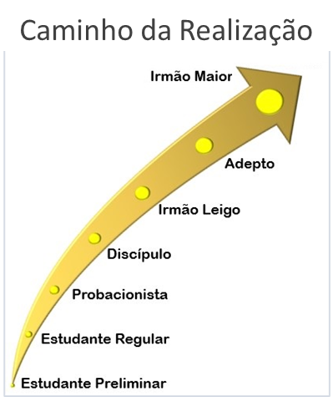Para conseguirmos caminhar do ponto em que estamos (seja qual for) rumo a direção segura à Época Nova Galileia, temos o Caminho da Realização que é fornecido pela Ordem Rosacruz, e conhecemos como o Caminho da Preparação e Iniciação Rosacruz.

Única coisa que precisamos: força de vontade, disciplina, compromisso com a gente mesmo e persistência. E mais nada!

Para saber mais, assista a 214ª Reunião Dominical-Fraternidade Rosacruz em Campinas-SP-Brasil em:

[**214ª ReuniãoDominical-FRC_Campinas_16fev25-Cap.12-A Evolução da Terra- 16 Caminhos para a Destruição – Grande Unificador – Caminho da Realização**](https://youtu.be/WR7emCDr9vM?si=ZPnfyMeAx73U_yR0)

23/02– 17 h - Estudos do Conceito Rosacruz do Cosmos – Cap. XIII – Cap. XIII – Retorno à Bíblia: astúcia - povo escolhido - terra prometida - Nova Galileia

## Termo Rosacruz: **Astúcia**

Desde o Período de Saturno, nós como Espíritos Virginais da Onda de Vida humana (Egos) fomos guiados por Seres Superiores, sem que pudéssemos fazer a menor escolha. Isso porque, nesses tempos, éramos incapazes de dirigir-nos, não tínhamos ainda desenvolvido Mente própria.

Na segunda metade da Época Atlante recebemos dos Senhores da Mente, o germe da Mente e, também, estava a cargo destes Seres, as partes superiores do Corpo de Desejos.

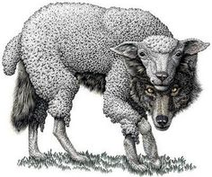E como não conseguíamos ter um foco preciso das nossas atuações no Mundo Físico, isto de fato nos tornava extremamente débeis no domínio dos nossos Corpos. Pois, não tínhamos freio sobre o nosso Corpo de Desejos; a natureza passional era extremamente forte.

E quando unimos a nossa Mente (concreta) nascente ao Corpo de Desejos, formando assim, uma espécie de ‘alma animal’. E o resultado disso foi que utilizamos somente a Mente inferior, originando a astúcia.

A astúcia nada mais é do que o produto da Mente não controlada pelo Espírito (Ego), e esta foi a causa de todas as debilidades e maldades em meados do último terço da Época Atlante.

E como a nossa Mente estava limitada pelo desejo em sua natureza inferior, egoísta ou escrava do desejo, ficamos concentrados na nossa Personalidade, e isto fez com que começássemos a utilizar a astúcia e, também, suas companheiras na caminhada evolutiva como a mentira, inveja, falsidade, ciúmes, egoísmo, cinismo, opressão, esperteza, etc.

Os Semitas Originais, mostravam astúcia e malícia através das quais visavam atingir seus objetivos egoístas, mesmo tendo desenvolvido um pouco de controle dos desejos inferiores. Mas era um povo muito truculento, que utilizava da força bruta.

A Mente é um freio sobre os impulsos do desejo que dá propósito à ação, mas o problema é que não sabemos como usar a nossa Mente com eficiência ou eficazmente. Somente quando aprendermos a controlar essa natureza inferior é que poderemos encontrar a harmonia com as Leis de Deus.

A Personalidade, não iluminada, aplica todos os seus poderes para a satisfação de desejos egoístas e para a conquista de valores materiais. Assim, a Mente deve ceder cada vez mais sob a orientação do Eu Superior. O nosso pensamento deve se divorciar da influência do desejo pessoal. Devemos trabalhar mais e mais com a nossa Mente Abstrata.

## Termo Rosacruz: **Povo Escolhido**

Os Semitas Originais (a quinta Raça) constituíram um “povo escolhido” ou “povo eleito”, destinado a levar essa faculdade germinal a tal ponto de maturação que impregnasse completamente seus descendentes, para se converterem na semente mais apurada para a Nova Raça. E tornaram assim um povo astuto, a ponto de procurar escapar das limitações impostas pelos Seres superiores das inúmeras medidas que foram tomadas para manter-nos no caminho reto.

Mas dentre todos os Semitas escolhidos como ‘semente’ da nova Raça, somente poucos permaneceram fiéis. A maioria de nós se rebelou, frustrando assim o propósito de Jeová e seus Líderes ao se casarem com membros de outras tribos ou povos.

O que na Bíblia se narra sobre este povo ‘perdido’ é que são os filhos de Deus que se casaram com as filhas dos homens, os compatriotas de grau inferior da Atlântida. Porque frustraram os desígnios de Jeová, foram expulsos, e o fruto de tais cruzamentos inúteis como semente de nova Raça.

Este povo que permaneceu fiel, passou pelo processo de condensação que transformou a nevoa ígnea da Lemúrica na atmosfera densa e úmida da Atlântida e, mais tarde, a atmosfera clareou e o “povo escolhido” foi salvo.

Este povo foi conduzido à Terra prometida.

## Termo Rosacruz: **Terra Prometida**

Podemos observar desde outrora que o ser humano está sempre sendo impelido de um lugar para outro, de um ambiente para outro, de uma condição para outra. Não é uma jornada sem objetivo, pois a nossa meta é a Terra Prometida, a Nova Jerusalém, lugar onde haverá paz. E enquanto estivermos nesta jornada desértica, devemos estar cientes de que não haverá descanso e nem paz.

Por que se chamou “Terra Prometida”?

Porque, não existindo naquele tempo uma Terra apropriada para ser ocupada por nós (no final da Época Atlante), então, nós como ‘povo eleito’, fomos direcionados em nossa peregrinação para o Deserto de Gobi na Ásia Central. Lembrando que parte da Terra, neste momento, estava submersa pelas inundações e outras partes deslocadas e modificadas pelas erupções vulcânicas, foi necessário esperar um período de tempo até que um novo Campo de Evolução nesta nova Terra estivesse em condições de converter-se em um lugar apropriado para a Raça Ária.

E até que enfim alcançamos a Terra Prometida, que é o nosso atual Campo de Evolução, exatamente onde estamos vivendo agora. Foram habitadas pelas Raças Árias, nas quais a razão está se desenvolvendo rumo a perfeição.

Nova Galileia - O Período Terrestre marca o fim da Involução com o Nadir da Materialidade e o início da Evolução com as 7 Raças Árias. No final deste Período, das 5 primeiras Raças da Época Ária, virá a “semente” para a última Raça, no início da Sexta Época, a Época Nova Galileia – O “povo escolhido ou povo eleito”, se chamará de “Raça Dourada”, que sairá de todo esse processo de miscigenação. Será a última Raça que passaremos aqui, na 4ª Revolução do Globo D do Período Terrestre.

Na Nova Galileia teremos um Corpo mais eterizado do que agora; viveremos no que hoje chamamos de ar em Corpos luminosos, pois já teremos desenvolvido a vestimenta chamada Corpo-Alma, numa Terra feita de Éter. Pois viveremos na Região Etérica do Mundo Físico. Como resultado, esses Corpos serão muito mais sensíveis aos impactos espirituais da intuição. Lá o nosso Corpo não terá cansaço, porque não haverá dia e nem noite.

Na Nova Galileia o veículo que utilizaremos será o Corpo-Alma, também chamado de: Vestes de Bodas; Vestidos de Bodas, Veste Nupcial, Traje Nupcial, Dourado Manto Nupcial, que São Paulo chama de Soma Psuchicon (ICor 15; 44). Os dois Éteres Superiores (Éter Luminoso e Éter Refletor) do Corpo Vital formam o Corpo-Alma.

É através do Corpo-Alma que exercitamos cada vez mais o equilíbrio “Cabeça-Coração”.

A Nova Galileia será um lugar de paz (Jerusalém), onde a Fraternidade Universal unirá todos os seres da Terra por meio do Amor. Não haverá morte porque a Árvore da Vida, que é a faculdade de gerar a força vital, se tornará possível por meio do órgão etérico que existirá na cabeça daqueles que tiverem se desenvolvido, os quais serão os pioneiros da Humanidade daquela Época.

Marcará a vinda do Cristo pela segunda vez. Ele se apresentará e aparecerá somente em Corpo Vital. Será o Grande Unificador da Sexta Época e reinará como Melquisedeque (Rei e Sacerdote).

Para saber mais, assista a 215ª Reunião Dominical-Fraternidade Rosacruz em Campinas-SP-Brasil em:

[**215ª ReuniãoDominical-FRC_Campinas_23fev25-Cap.13-Retorno à Bíblia- Astúcia – Povo Escolhido – Terra Prometida**](https://youtu.be/W_ISUd-oYmI?si=Nh_-Jvn7SrdqUKGC)

Alguns Artigos Publicados nas nossas redes sociais no mês de Fevereiro:

Ajuntando Tesouros nos Céus

Os Ensinamentos da Sabedoria Ocidental nos instruem que como Egos, Espíritos Virginais da Onda de Vida humana, manifestados aqui no Mundo Físico, temos um Corpo Denso, um Corpo Vital, um Corpo de Desejos, ou seja, um Tríplice Corpo, a que chamamos de Personalidade, ou “eu inferior”.

Temos também um veículo Mente que liga a nós, o Ego, aos nossos três Corpos.

Tudo isso nos faz nos manifestar aqui em uma constituição décupla!

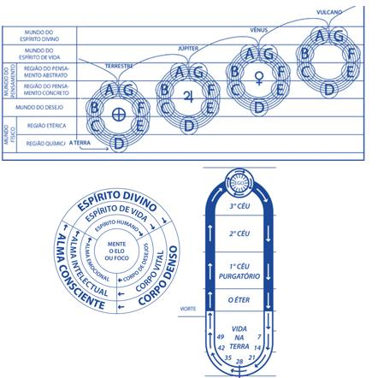No entanto, devido a termos criado problemas na atuação da nossa Mente, onde, a contaminamos com o Corpo de Desejos, a nossa Personalidade, o “eu inferior”, está sempre nos puxando para baixo, para a cristalização, para o atraso na nossa Evolução, e para a ignorância.

A Personalidade é a raiz, é a causa de todo nosso sofrimento, nossas dores, tristezas, doenças, enquanto estamos aqui renascidos no Mundo Físico.

Nós, Egos, construímos uma nova Personalidade a cada Renascimento aqui, e é composta das nossas qualidades conquistadas em vidas passadas, bem como os nossos defeitos, os maus hábitos, nossas dificuldades e lições a aprender.

Muitas pessoas escondem seus defeitos, se mostrando "uma boa pessoa", são boazinhas, queridinhas no seu meio, prestativas, e não querem resolver esse problema grave, com medo de perderem a fama e o sucesso mundanos.

E por que muitas pessoas agem assim? Porque trazem reminiscências de momentos evolutivos muito antigos, acumulados via muitos renascimentos anteriores, em que não aprenderam as lições de lá - e olhe que já passamos por muitas Épocas: Polar, Hiperbórea, Lemúrica e Atlante e hoje estamos na Época Ária!

Estamos na “Órbita de Influência” de Aquário, a próxima Era, e as pessoas ainda buscam consolações mundanas, "ajuntando tesouros na Terra, onde as traças corroem e os ladrões roubam”, deveriam estar "ajuntando tesouros nos Céu".

Precisamos partir de “volta à Deus”, como nos ensina a Fraternidade Rosacruz: estamos no momento de um Esquema de Evolução cuja direção é para cima e para frente; onde devemos utilizar os nossos Corpos e veículos, não para acumular coisas materiais, mas acumular bens espirituais, funcionando conscientemente na Região Etérica do Mundo Físico, administrando bem os bens materiais, usando-os para servir, ensinar e demonstrar os talentos, algo muito importante: amalgamar a quintessência dos bens materiais como valores espirituais. Só assim cresceremos espiritualmente, em direção ao Período de Vulcano.

Se não aprendemos o que precisamos para trabalhar conscientemente em cada Mundo, se ainda caímos nas tentações de ficar focado na Região Química do Mundo Físico, se não nos emendamos, se gostamos de viver nesse "materialismo", buscando prazeres mundanos, no próximo renascimento corremos um enorme risco de não renascermos com o veículo ativo e pronto, apropriado para a próxima Era, no caso o Corpo-Alma.

Pratiquemos o Exercício Esotérico Rosacruz da Observação imparcial de nós mesmos, negando a querer ser visto (a), a buscar a fama mundana, a se satisfazer com consolações humanas (a única que vale aqui é a consolação divina). Não usemos a astúcia, não fiquemos nos justificando. Sejamos o mais sincero possível ajuntando “tesouros noss Céus”.

**Deus “é”, ou seja, Ele “não existe”**

Normalmente as pessoas "fantasiam", imaginam, pintam e desenham Deus. Algumas pessoas até imaginam que Ele seja um homem, um ser masculino, barbudo, superpoderoso, que realiza prodígios, que concede tudo o que se pede, que vence e tem o poder de vencer todos os males do mundo.

Poder realizar, conceder, vencer, sim, Ele pode, mas Ele respeita o nosso livre arbítrio (pois foi Ele que nos criou com essa qualidade!), e precisamos sempre colher aquilo que plantarmos, pois, a Lei de Consequência ou de Causa e Efeito é uma das Leis de Deus!

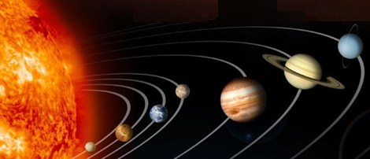 Existem pessoas que não têm noção de quem é Deus, onde está Deus, ainda não pensaram nesse assunto.

Outras dizem que é um Ser da Santíssima Trindade; Ele é Deus Pai, tem o Deus Filho e Deus Espírito Santo. Chegaram mais próximo!

Para Cristãos, de fé, que não precisam de provas, sabem de onde vieram, o porquê estão aqui e para onde vão, fica mais fácil acreditarem em Deus.

Deus criou tudo, inclusive nós, Egos, Espíritos Virginais da Onda de Vida humana, e também as Ondas de Vida animal, vegetal e mineral.

Deus é Onipotente (pode fazer tudo), é Onisciente (sabe tudo) e Onipresente (está em tudo e em todos). Pois “Deus é”, ou seja, Ele “não existe”!

Deus realmente está em tudo, olhemos para a Natureza (é o Deus visível), maravilhosa, completa, faz tudo no seu tempo, na sua hora.

Podemos ver a manifestação de Deus em tudo, olhemos ao nosso redor.

Aprendemos na Fraternidade Rosacruz que podemos dizer que o Sistema Solar (o Reino de Deus) deve ser visto como o Corpo do Grande Espírito a quem chamamos Deus!

Até mesmo na doença, no sofrimento, na dor, na tristeza, Deus ali está; sim, a doença ou enfermidade, principalmente, bem o sabemos, “*é um fogo, o invisível fogo que é o Pai (Deus) tentando dissolver as cristalizações que acumulamos em nossos Corpos, ao transgredir as Leis da Natureza*”.

Se somos humildes, se realmente acreditamos no Poder de Deus, somos capazes de sentir a presença de Deus e a força de Seu amor (Ele que é todo Amor), se manifestando sempre, em qualquer situação.

“*Deus é Luz e se andamos na Luz como Ele na Luz está*”, então somos pessoas fraternais, amáveis, que colocamos o Serviço para com os nossos irmãos e as nossas irmãs, em primeiro lugar, e sempre desinteressado e anônimo, se possível.

A graça de sentir Deus, de sentir Sua presença é dada a todos, porém pessoas materialistas, egoístas, invejosas, maldosas, mentirosas, que buscam por fama, dinheiro e poder, essas com toda a certeza, jamais buscarão a Deus, jamais acreditarão em Deus, ou até falarão Dele para se darem bem.

Imaginem: “Deus sem nós, continua Deus, e nós sem Deus?”.

Quem é esse “Deus”?

A cruz é um símbolo muito interessante; é interpretada e usada em diversas ocasiões, diversos eventos. Além de nos lembrar de Cristo Jesus pregado numa cruz, e morrendo nela por nós.

Aprendemos na Fraternidade Rosacruz que a cruz negra, os galhos verdes da planta que a entrelaçam, os espinhos e as rosas vermelho-sangue, ocultam a solução do Mistério do Mundo: a evolução passada do ser humano, a sua constituição presente e, particularmente, o segredo do seu futuro desenvolvimento.

No Símbolo Rosacruz, a rosa branca se situa no centro, entre os quatro braços da cruz branca trilobada. O madeiro mais comprido representa o Corpo; os dois horizontais, os dois braços; e o madeiro curto superior representa a cabeça. A rosa está colocada no lugar da laringe.

Esse segredo se oculta do profano, mas é revelado ao Iniciado tanto mais claramente quanto mais esse se esforce, dia a dia, em construir para si mesmo a mais valiosa de todas as gemas, um metal básico transformado pela alquimia em ouro espiritual, que é a Pedra Filosofal; o chamado Soma Psuchicon, o Corpo-Alma, no qual podemos viajar nos planos invisíveis.

Hoje, a cruz é o nosso específico ideal, o símbolo do gradual desenvolvimento ou revelação espiritual: a plenitude da lei dentro de nós como estava dentro da Arca é a única que deve interessar atualmente a todos nós. Afinal, só quando atingimos esse estado, em que percebemos a luz espiritual que nos acena, somente quando permanecemos à sombra da cruz, podemos conhecer o significado, o objetivo e a meta da vida!

Na Fraternidade Rosacruz, também aprendemos mais sobre a significância esotérica da cruz:

O madeiro vertical superior da cruz nos representa, ou seja, o ser humano, que recebe a energia solar verticalmente, e a Força Crística do interior da Terra.

O madeiro horizontal configura o corpo animal, por cuja espinha dorsal perpassam as correntes circulantes pelo nosso Planeta.

O madeiro vertical inferior simboliza o Reino vegetal.

É muito comum ouvirmos falar de sofrimentos, dores, tristezas, doenças, perdas, alguma limitação física, ou quando se passa por uma dura experiência, que "é uma cruz que se está carregando".

Em certo sentido, não está errado comparar a cruz dessa forma.

Recebemos nossa cruz (os nossos deveres, os afazeres, o que se tem que passar (nem sempre tão bom) aqui no Mundo Físico), em proporção às nossas forças. Já ouvimos a frase: " Deus não dá um fardo maior do que aquele que podemos carregar". Essa é uma grande verdade, Deus é Pai e nos conhece.

Vemos então aqui o fardo como sendo a nossa cruz.

O próprio Cristo falou: "*Se alguém quiser vir após Mim, negue-se a si mesmo, pegue a sua cruz e siga-me*." (Lc 9:23). Simbólico e muito bonito!

Ora, Cristo ali já mostrou que seguí-Lo não seria uma vida fácil, tranquila.

A cruz que tomamos após Sua Vinda, é a vida terrestre que Lhe dedicamos quando decidimos ajudar nossos irmãos e irmãs, de maneira totalmente desinteressada, amorosa, e se possível, sempre anônima, focando na divina essência oculta nesses irmãos e irmãs e, também, em nós, pois tudo isso é a base da Fraternidade.

Se estivermos dispostos a servir, a ajudar, a trabalhar na "Vinha do Senhor", com certeza a vida não será fácil, nem o trabalho será leve, mas gratificante.

Mesmo uma doença ou enfermidade pode nos deixar preocupados, porém, estas constituem uma parte de nossa cruz, faz parte do nosso aprendizado, das nossas experiências aqui no Mundo Físico.

Nestes dias tão conturbados, perguntamos: quem serão aqueles que estarão firmes na fé, Cristãos verdadeiros, que tomarão a sua cruz, e de fato, de coração aberto, sincero, puro, seguirão o único Mestre amado, o Cristo?

Nossa inclinação para o mal hoje em dia está sendo muito grande?

Muito se tem dito que a nossa inclinação para o mal hoje em dia está sendo muito grande; há muita crueldade, muita maldade, muita violência.

Infelizmente muitos irmãos e muitas irmãs estão caindo na tentação; estão cada vez mais partindo para a violência, sempre desnecessária.

Hoje a impaciência, a falta de empatia, de amor ao próximo está clara.

Aumentou também o gosto por tudo que sugere violência, o espancar, o sangrar, o bater, o machucar e coisas afins (que até ficaríamos espantados se elencássemos!), aliados à falta de fé e, obviamente, a falta de Deus, apesar de saber que até muitas pessoas ditas religiosas são adeptas àqueles gostos deploráveis.

As pessoas são violentas porque querem parecer fisicamente ou psicologicamente fortes o tempo todo.

A certeza que se tem é que tais irmãos e irmãs, infelizmente, estão longe de Deus; não conhecem e nem se interessam pelos Ensinamentos do Cristo, não têm fé, não são Cristãs, não têm amor nem por elas mesmas. São dignas de compaixão.

E hoje com acesso fácil às bebidas alcoólicas e a todos os tipos de drogas (ditas lícitas e ilícitas) cada vez mais fortes, piorou ainda mais; afinal tudo isso é alimento para elementais e espíritos obsessores (irmãos e irmãs que partiram daqui, mas permanecem apegados à Terra) obsidiar ou obsediar àqueles irmãos e àquelas irmãs.

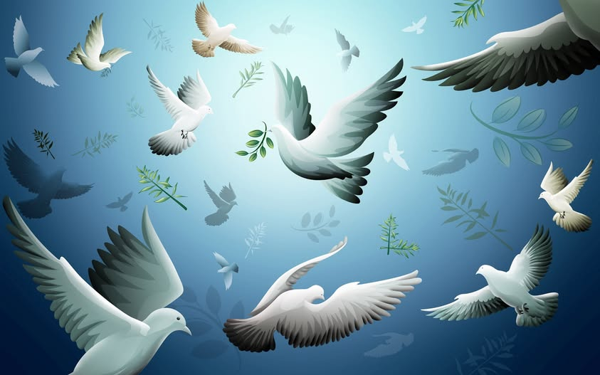Mas não podemos desanimar; há também muitas pessoas em busca da Religião Cristã, dos Ensinamentos de Escolas Filosóficas Cristãs sérias, como a Fraternidade Rosacruz, que levarão a se encontrar, a mudar hábitos, buscando os princípios espirituais, buscando "conhecer a verdade", se realizando verdadeiramente como um Filho ou Filha de Deus nessa vida aqui. Não é um caminho fácil, porém edificante, de libertação, de paz, pois foi feito para chegar!

Há uma Luz Divina e eterna dentro de cada um de nós, só precisamos buscá-la, acendê-la e nos manter firmes no nosso propósito, mirando nosso sonhado crescimento espiritual, e na construção do nosso Corpo-Alma.

Não podemos jamais seguir a massa, nadar a favor da correnteza, isso não é crescer, é acomodar-se. Devemos olhar para frente e para cima.

O Caminho de Realização espiritual não é fácil, todos já percebemos, todos sabemos, mas com toda a certeza, vale muito a pena.

Temos uma grande ajuda anual do Cristo, com Sua descida à Terra.

Ao segui-Lo, ao seguir Seus ricos Ensinamentos, mudamos nosso interior, o nosso entorno, como também nosso meio ambiente.

Não nos acomodemos jamais, vamos dar o nosso melhor sempre.

A cada um será dado segundo seu mérito individual (o crescimento espiritual é individual), e para frente e para cima, sempre.

Encurtando o Caminho que temos que percorrer?

A Fraternidade Rosacruz, fundada por Max Heindel, sob a orientação dos Irmãos Maiores da Ordem Rosacruz (Ordem essa que se encontra na Região Etérica do Mundo Físico), possui como obra básica de seus Ensinamentos, o livro: "Conceito Rosacruz do Cosmos".

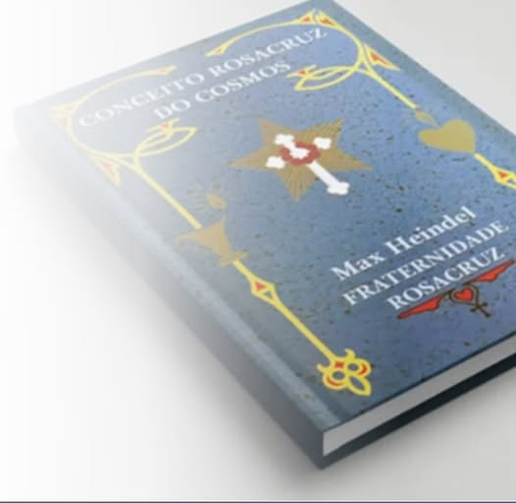Neste livro, entre tantos e grandes Ensinamentos, nos mostra que a Escola, Fraternidade Rosacruz, prepara os (as) Estudantes, Aspirantes à vida superior, para um grande e seguro Caminho que os levará às Iniciações na Ordem Rosacruz.

A Fraternidade Rosacruz nos apresenta um Método, o qual difere de outras Escolas, ou seja, ela procura desde o início, já nos primeiros passos dos (as) Estudantes, emancipá-los (las), gradativamente, de toda e qualquer dependência de outras pessoas (mestres, gurus, líderes, professores, instrutores e afins), até que atinjam o mais alto grau de confiança em si mesmo (a), que lhe possibilitará permanecer só, não importa as circunstâncias e as condições que precisam para lutar. Com certeza, se entusiasmam cada vez mais.

O (A) Estudante aqui adquire total segurança em si, é tranquilo (a) e firme como uma rocha. Entende que seu único líder e Mestre é o Cristo.

Com certeza, se libertou de vozes enganosas e de pessoas mentirosas.

Aqui a pessoa só chegará à Iniciação por mérito. Nada se paga para isso. Tudo é gratuito! Há que subir degraus, devagar, seriamente, após muito estudo, fazer os Cursos de formação, praticar os Exercícios Esotéricos Espirituais (também todos ensinados no Conceito Rosacruz do Cosmos) e oficiar diariamente os Rituais de Serviços e Devocionais. E o mais importante: colocar na sua vida o que aprendeu nos Ensinamentos Rosacruzes.

Esse é o único Caminho que existe, devagar e com muita persistência.

É uma conquista sublime, desdobra-se vitória sobre vitória, e aos poucos vão se descortinando horizontes. Sente não só a grandiosidade de Deus, mas sente especialmente a Sua Presença, em tudo o que há na Natureza.

Tudo o que foi dito acima está em detalhes no citado livro (Conceito Rosacruz do Cosmos), que é um livro de estudos (muito estudo!) e não apenas de leitura.

Estudantes que seguem fielmente nos estudos, que são Cristãos e Cristãs, que acreditam nas verdades ensinadas na Fraternidade Rosacruz, encurtam, de maneira extraordinária, o Caminho a percorrer.

Aqui está tudo às claras, de maneira fácil, gratuita, no site, nas Reuniões de Estudos dominicais, nas redes sociais e no e-mail disponível para tirarem suas dúvidas.

Por estar tudo disponível, com clareza, muitos não acreditam; procuram outros movimentos que cobram pelos ensinamentos, pelos materiais. E com toda a certeza, perdem tempo. Muitos ficam de escola em escola, rodam e rodam sem saírem do lugar! Que pena!

******************************************************************************************

Quer ver mais postagens diárias de lindos e práticos textos nas nossas Redes Sociais? É só acessar aqui:

<https://www.facebook.com/fraternidaderosacruz> e

<https://www.facebook.com/FraternidadeRosacruzCampinas/> e

<https://www.instagram.com/frc_max_heindel/>

Fraternidade Rosacruz – As Cinco Perguntas selecionadas do mês que recebemos e que talvez possam ser dúvidas de mais Estudante Rosacruzes

**1.** **Pergunta: Como vocês entendem o termo "Libertação", que os indianos usam para descrever uma pessoa que se fundiu com o glorioso Ser Supremo ou Eu Real?**

**Resposta:** Nós “não entendemos nada”! Quem nos orienta nessa questão são os Ensinamentos Rosacruzes, fornecidos pelos Irmãos Maiores. Os nossos irmãos e irmãs indianos estão ainda na parte desse Esquema de Evolução que a Fraternidade Rosacruz conceitua como Involução (no livro Conceito Rosacruz do Cosmos isso está bem detalhado e fácil de compreender, se for bem estudado). Isso quer dizer que eles estão atrasados nesse Esquema de Evolução e, por isso, não atingiram o Nadir da Materialidade (como já atingiu, há muito, os irmãos e irmãs que nascem e renascem no lado ocidental desse Campo de Evolução que chamamos Planeta Terra). Ou seja, por mais que muitos de lá insistam em se “espiritualizar”, “alcançar a libertação da roda de nascimentos e mortes”, “se fundir com o Ser Supremo”, “fazer a união entre os dois ‘eus’”, o fato é que eles ainda terão que “se materializar” até alcançarem o domínio da Região Química do Mundo Físico. Hoje estamos na 4ª Revolução do Período Terrestre e eles tem até a 5ª Revolução para alcançarem esse estágio e daí começarem a porção Evolução desse Esquema. Claramente estamos vendo que, graças à Deus, muitos já estão conseguindo e já estão alcançando os pioneiros nesse Esquema de Evolução, mas tem que renascer aqui no Ocidente ou se mudar para cá.

**2.Pergunta: Gostaria de tirar uma dúvida se possível. Sempre estou chateada com a vida e algumas pessoas me dizem que nós que escolhemos o que vamos passar antes de nascer. Uma até disse que nós queremos muito reencarnar e tem uma fila de almas na nossa frente. Escolhemos quem serão nossos pais, familiares e eu disse que depende do “karma” e não de nossa vontade. Afinal escolhemos mesmo antes ou tudo é fruto de nossas ações passadas?**

**Resposta**: Nós sim temos nosso poder de escolha, mas devido a quantidade de dívidas de destinos que acumulamos em vidas passadas (a insistência em não aprender o que devemos aprender e, pior ainda, atrapalhar as pessoas em nosso entorno não as deixando evoluir como se deve), e a necessidade de se ter também renascidos aqui as pessoas com quem não terminamos nosso relacionamento com amor (que significa que não temos nenhuma pendência com aquela pessoa), a quantidade de panoramas com as lições a aprender são limitados e mostrados à nós pelos Anjos do Destino quando estamos no Terceiro Céu no momento que estamos prontos para renascer. Dentre os panoramas apresentados (que tem os nossos futuros pais, amigos, inimigos, pessoas que conheceremos de relance e os PRINCIPAIS ACONTECIMENTOS - só os principais), escolhemos aquele que mais nos assemelha (não por emoção ou atração, mas sim pela nossa vontade e disposição em reparar os nossos erros e aprender as lições). Não tem essa de fila, não. Você nasce no momento exato e certo para renascer (afinal, "*nem uma só folha cai no chão sem que Deus permita*"; se isso acontece com uma simples folha, imagina conosco que somos "*feitos à imagem e semelhança*", de nosso Deus, nosso Pai e criador). Agora, jamais se esqueça: nossa situação atual de vida é resultado sim das nossas ações passadas (boas e más), mas as nossas vidas futuras dependem exclusivamente do que estamos fazendo aqui com essa vida que escolhemos lá no Terceiro Céu e que, muitas vezes, tentamos "cortar volta", procrastinar e não cumprir o que prometemos a nós mesmos lá, na última vida celeste.

**3.Pergunta: Li em alguns materiais que poderia levar vidas no caso de alcoólatras, como acontece esse processo de limpeza?**

**Resposta:** E é verdade! Para um irmão ou uma irmã que não é Estudante Rosacruz e passa mais de 80% da sua vida ingerindo bebidas alcoólicas (nem precisa ser conceituado como alcoólatra), o seu Corpo Denso não consegue eliminar e, ao contrário, movido pelo Corpo de Desejos, sempre há de querer ingerir mais e mais, e sempre com novidades: novos tipos, novos drinques, novos motivos.

**4.Pergunta: Quando Lúcifer conversou com Eva e a convenceu a comer o fruto da Árvore do Conhecimento, isto é, a fazer sexo com Adão, ela estava no Jardim do Éden e era semelhante a uma planta, não tendo Mente nem órgão sexual. Como Lúcifer conversou com ela, se ela era como uma planta? Como ela conheceu Adão, se não tinha órgão sexual?**

**Resposta:** Acho que há um engano aqui: o evento a "Queda do Homem" a que se refere do comer do fruto da Árvore do Conhecimento, ocorreu conosco quando já estávamos no fim da Época Lemúrica e se estendeu até o início da Época Atlante nesse Período Terrestre. Já nesse tempo tínhamos um Corpo Denso formado de materiais da Região Química do Mundo Físico, nos movíamos, ainda que o nosso Corpo Denso fosse bem rudimentar, se comparado com o temos agora. Quando se fala do "Jardim do Éden" quer dizer que a nossa consciência estava focada na Região Etérica do Mundo Físico, por isso é que estávamos inconscientes da propagação, do nascimento e morte nessa Região Química do Mundo Físico. Nesse tempo, antes da "Queda", os Anjos trabalhavam no Corpo Vital (o meio de propagação), regulavam a função procriadora e juntavam os sexos em certas ocasiões do ano, empregando as forças solares e lunares, nos momentos e condições mais propícias para a fecundação. A união dos participantes, ao princípio, era inconsciente, porém, mais tarde, produziu-se um conhecimento físico momentâneo. A gestação decorria sem incômodo algum e o parto realizava-se sem dor. Estando os pais submersos em sono profundo, o nascimento e a morte não implicavam solução de continuidade da consciência, isto é, não existiam para os Lemurianos.

**5.Pergunta: Max Heindel diz que Jesus viveu até os 30 anos e depois entregou seus corpos ao Cristo. Mas muitos historiadores afirmam que Jesus nasceu aproximadamente no ano 6 D.C. e morreu por volta do ano 30, o que significa que ele viveu 24 anos. Como devemos entender essa divergência?**

**Resposta:** Bom, o Conceito Rosacruz do Cosmos é um livro ditado pelos Irmãos Maiores da Ordem Rosacruz, que leram na Memória da Natureza (situado no Mundo do Espírito de Vida) para relatar os fatos que lá estão. Historiadores há muitos que têm suas hipóteses, baseadas em pesquisas e mais pesquisas arqueológicas e traduções que nem sempre foram eles que fizeram. Até para o Sudário há muitas controvérsias sobre a sua datação. Lembrando que o próprio Christian Rosenkreuz, líder da Ordem Rosacruz, estava renascido no tempo de Jesus de Nazaré, ele era o Lázaro. Assim, se Jesus não tinha vivido até os 30 anos, com certeza, isso estaria bem escrito e destacado no Conceito Rosacruz do Cosmos, não?

O CÍRCULO DE CURA ROSACRUZ

As Reuniões de “Cura Rosacruz” são realizadas na Pro-Ecclesia (Chapel) da The Rosicrucian Fellowship quando a Lua está em torno dos 15 graus de um dos quatro Signos Cardeais ou Cardinais do Zodíaco.

O horário é **18h30**, horário local.

A virtude dos Signos Cardeais ou Cardinais (Áries, Câncer, Libra e Capricórnio) é a energia dinâmica que eles infundem em cada coisa ou empreendimento iniciado sob sua influência e, portanto, os pensamentos de cura dos Auxiliares Visíveis e Invisíveis em todo o mundo, são dotados de poder adicional quando lançados em suas missões de misericórdia sob essa influência cardinal.

Se você gostaria de participar deste trabalho, nas Datas de Cura (veja na figura abaixo as Datas para esse mês), sente-se em silêncio quando o relógio em seu local de residência apontar para a hora local indicada: 18h30 ou em qualquer horário que melhor seja, desde que seja todos os dias o mesmo horário (pois a “coleta” é feita 24 horas por dia em todos os lugares do mundo – pois a todo momento sempre é 18h30 em algum lugar da Terra), oficie o [𝗥𝗶𝘁𝘂𝗮𝗹 𝗱𝗼 𝗦𝗲𝗿𝘃𝗶ç𝗼 𝗗𝗲𝘃𝗼𝗰𝗶𝗼𝗻𝗮𝗹 𝗱𝗲 𝗖𝘂𝗿𝗮](https://fraternidaderosacruz.com/ritual-do-servico-devocional-servico-de-cura-como-oficiar-e-como-participar/).

Esse Ritual é dividido em três partes bem distintas:

1ª – 𝑷𝒓𝒆𝒑𝒂𝒓𝒂**çã**𝒐 – composto por músicas e textos que visam preparar o ambiente, separando o ambiente externo (de onde vem o Estudante) do interno (para o interior do Estudante);

2ª – 𝑪𝒐𝒏𝒄𝒆𝒏𝒕𝒓𝒂çã𝒐 – é o clímax do Ritual, onde o Estudante se dedica a se concentrar com toda a sua dedicação, foco, disposição e vontade na Cura, como é feita pela Fraternidade Rosacruz: o *Poder Curador de Deus Pai* – abundante e sempre presente, pois *n’Ele vivemos, nos movemos e temos o nosso ser*; o *Curador* – um ser humano, selecionado utilizando as Leis Divinas de Semelhança e da Receptividade Sistemática, que será o ponto focal de transmissão do excesso do seu fluído vital, à noite, para o paciente; e o *Paciente* (que NÃO tem ser nominado em hipótese alguma, pois a Cura será feita por quem deve ser curado, por quem já aprendeu a lição que a doença e o sofrimento está apontando), colaborativo, participativo, que tenha muita fé e que também está disposto a ajudar aos outros que também estão sofrendo tanto quanto ou até mais que ele;

3ª – 𝑺𝒂**í**𝒅𝒂 – composto de música e admoestação de saída que visam preparar o Estudante para internalizar tudo o que aqui falou, ouviu, participou e se concentrou, recebendo toda a força espiritual gerada durante a oficiação do Ritual, a fim de aplicá-la no seu dia a dia, se esforçando para o cumprir no tema concentrado: a sua participação no processo de Cura Rosacruz.

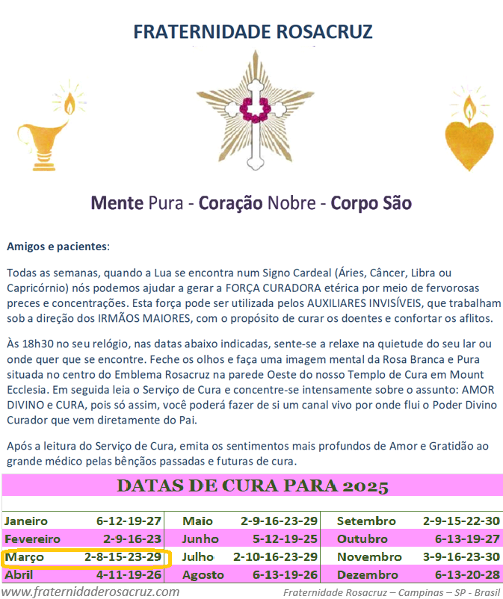

*“Se podes?”, disse Cristo Jesus. “Tudo é possível àquele que crê.”. Mc 9:23*

## **Se você está doente e entende que precisa de ajuda**

...recorra ao Método de Cura Rosacruz, já utilizado por milhares de pessoas. O processo começa com o preenchimento de um Formulário que deve ser preenchido com caneta à base de tinta nanquim LÍQUIDA. As instruções detalhadas se encontram aqui: [**https://fraternidaderosacruz.com/category/cura/formulario-para-solicitacao-de-auxilio-de-cura-fraternidade-rosacruz/**](https://fraternidaderosacruz.com/category/cura/formulario-para-solicitacao-de-auxilio-de-cura-fraternidade-rosacruz/)

**Se você conhece alguém que esteja doente e quer ajudá-la, comece por oficiar o **Ritual do Serviço Devocional de Cura** nas **Datas de Cura**. As instruções detalhadas se encontram aqui:

[**https://fraternidaderosacruz.com/category/treinamento-esoterico/rituais-diario-e-semanal/ritual-de-cura/**](https://fraternidaderosacruz.com/category/treinamento-esoterico/rituais-diario-e-semanal/ritual-de-cura/)

